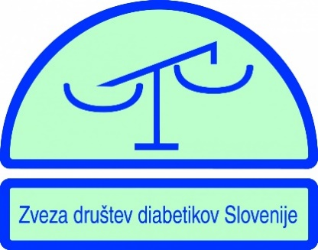

REZULTATI
DRŽAVNEGA TEKMOVANJA
IZ ZNANJA O SLADKORNI BOLEZNI

V SOBOTO, 17.11.2018 JE NA SREDNJI GOZDARSKI IN LESARSKI ŠOLI V POSTOJNI POtekalo DRŽAVNO tekmovanje iz znanja o sladkorni bolezni.

META KOLŠEK IZ 9.A RAZREDA
SI JE PRIBORILA SREBRNO PRIZNANJE.

PRISRČNE in ISKRENE ČESTITKE!
IZREKATA
MENTORICI TEKMOVANJA: MAGDALENA PENKO ŠAJN
IN JASNA KOŽAR

